PROJETO DE LEI /2025

EMENTA: DISPÕE SOBRE A CRIAÇÃO DE UMA AJUDA DE CUSTO PARA PACIENTES QUE FAZEM EXAMES, TRATAMENTOS E PROCEDIMENTOS MÉDICOS FORA DO MUNICÍPIO DE BARRA DO PIRAÍ E DÁ OUTRAS CORRELATAS PROVIDÊNCIAS.

Art. 1º A iniciativa tem como principal objetivo a criação de uma ajuda de custo para a alimentação que realizam fora do município:
I – Exames;
II – Tratamentos;
III- Procedimentos médicos.
Art. 2º O valor dessa ajuda de custo deverá se levar em conta o tempo de deslocamento do paciente.
I – O valor será custeado pela secretária de saúde;
II – Os gastos deverão ser comprovados através de nota fiscal;
III – O valor que não for usado deverá ser devolvido à secretária de saúde.
Art. 3º A lei entra em vigor na data da de sua publicação.

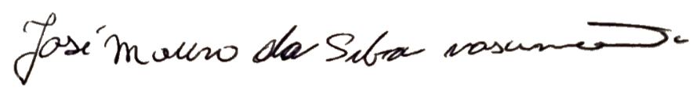
Sala Barão do Rio Bonito, 13 de Março de 2025.

JOSÉ MAURO DA SILVA NASCIMENTO

Vereador

Justificativa
Esse projeto de lei visa atender pacientes que relatam muitas vezes quando vão para mais longe por exemplo para o Rio de Janeiro, para realizarem seus exames, tratamentos e procedimentos médicos, saírem 5h00 e retornam só à noite. Mesmos os pacientes que são atendidos aqui mesmo na região demoram em média de seis a oito horas até retornarem.
Paciente dizem passar o dia todo sem se alimentar, devido a sua vulnerabilidade financeira, podendo até agravar seu estado de saúde.
Por fim entendemos que a criação desse projeto de lei vai trazer aos pacientes uma condição mais digna e igualitária de vida.

